الألعاب الأولمبية
لــمــحــــة تـــاريـــخـــــيـــــة
الدورات الأولمبية تظاهرة رائعة،ابّتكرها الإغريق لأنفسهم، وقدمها نبيل فرنسا البارون "بيير دي فريدي دي كوبرتان"،هدية للعالم بعد أن انتشلها من غياهب النسيان، وأزاح عنها تراكمات السنين، ونزععنها ثوبها القديم ثوب الوثنية والعنصرية والنزعة القومية، وألبسها الثوب الجديد "ثوب العالمية"، وأصبحت واحة للسلام العالمي بين الشعوب.
دورات شاملة؛ رياضية،وفنية، وأدبية. ماضيها عريق تمتد جذوره إلى مئات السنيين قبل الميلاد، وحاضرها مشرقومزدهر. وتاريخها فريد وطريف، يحمل في طياته الكثير والكثير، هو في حاجة إلى غوَّاصٍ ماهر يغوص في أعماقه ويستخرج من أحشائه الدٌرر الكامنة.
إنّ انطلاقتها الرسمية المنظمة من إغريقيا عام 776 ق. م، كانت بداية وحدة وظهور حضارةعريقة قامت على أكتافها. أما انطلاقتها الثانية من فرنسا، كان بداية النهضة الأوروبية.
كانت إغريقيا تكرم أبطال أولمبيا تكريم الأبطال الأفذاذ الفاتحين،وكان تكريمهم هو تكريما للدوراتالأولمبيةالتي قال عنهاواشترك فيها الفيلسوف "ايسو قراط": "ينبغى علينا أن نثني، على هؤلاء الذين أوجدوالنا "أعياد الثناء" Panegyric، وخلفوا لنا هذا التراث، فبفضلهم أصبحنا نلتقي فيمكان واحد، بعد إعلان "الهدنة"، ونحس في نفوسنا إحساساً واحداً؛ بأننا من أصل واحد. عندها يحسن كل منا معاملة الآخر، من أجل المستقبل، بل ونِكَوّن علاقات جديدة. وليستهذه اللقاءات مضيعة للوقت؛ لا لجماهير النظارة ولا للشخص الرياضي، لأن هذا الأخيركان يستعرض أمام الإغريق المجتمعين مواهبه الطبيعية. أما الجمهور، فإنه كان يجد لذة وسروراً، في مشاهدة هذه الألعاب، وليس هناك ما يجعل أحدهما يضيق بالآخر ذرعاً؛ لأن كل فريق يجد ما يُرضي كبرياءه. وذلك عندما يدرك المشاهدون أن الرياضيين يبذلون، أقصى طاقاتهم لإدخال السرور عليهم. ويدرك الرياضيون، أن كل هذه الجموع، قد جاءت لتعبر عن إعجابها بهم". والدورات الأولمبية قامت على الصدق والعدل والنزاهة، وتحارب الغش، وتمنع الخداع والمنشطات وتمنع من قام بعمل دنئ من الاشتراك فيها كل هذا يبين لنا عظمة تلك الدورات ودورها في نهضة الفرد والمجتمع، وقيام الحضارات.
في عام 1500ق.م، بدأت الألعابالأولمبية، و كان دورها ثانوياً في بداية الأمر، إذ كانت منطلقاتها الأساسية دينية تتمثل في الاحتفالات الإغريقية الجنائزية. وفي عام 884 ق.م، وبعد خمود وركود أصاباالألعاب الأولمبية، عقدت "اتفاقيةالهدنة" بين ثلاثة ملوك (ليكورجس، وايفيتوس كليوسنتيس)، بعد استشارة كهنة معبد دلفيفي شأن استئناف الألعاب من جديد. وشهد عام 776 ق.م، الانطلاقة الرسمية المنظمة للدورات الأولمبية، بعد إصلاحها وتجديدها. وتم تسجيل أول بطل أولمبي تاريخي فاز بسباق الاستاديوم. واختاروا لهاأقدس بقعة وأجملها في إغريقيا لتقام عليها، وحددوا لها أجمل أيام الشهر حيث يكتمل فيها القمر. وعقدوا لها "هدنة مقدسة" تستمر لثلاثة شهور، تتوقف فيه النزاعات والحروب، وكذلك الإتاوات التي كانت تأخذها الدويلات الإغريقية من العابرين لأراضيها. ويعاقب كل من يعترض طريق الوافدين إلى أولمبيا، وأصبح المواطن الإغريقي،ينعم بالأمن والسلام خلال فترة "الهدنة المقدسة". وكانت فترة "الهدنة المقدسة" أوالإجبارية فتحاً عظيماً للدورات الأولمبية؛ لأنها أتاحت الفرصة أمام الإغريق للإبداع والتطوير.
ووجد ساسة الإغريق وحكماؤهم، ضالتهم المنشودة في الدورات الأولمبية، من أجل توحيد البلاد؛ لأن الألعاب الأولمبية كانت تتسم دائماً بالتعبير عن المشاعر الوطنية؛ وكانت أكبر مهرجانات، تقام في بلاد الإغريق، بل أعمها وأشملها على الإطلاق. واتخذ المؤرخون الإغريق من البداية الرسمية للدورات الأولمبية، تأريخاً يؤرخون بهالأحداث، وسمي "التأريخ الأولمبي"، واستخدموا مصطلح " الأولمبياد"، وحدةً تاريخية،لربط الحوادث بأزمانها.
وفي عام 146ق.م، سيطر الرومان على الدورات الأولمبية، بعدما أصبحت بلادالإغريق مقاطعة رومانية. واشتدت الخلافات بين الإغريق والرومان، بعدما أدخل الرومان الاحتراف في المسابقات الرياضية. وفي عهد الإمبراطور الروماني "ثيودوسيوس الأول" (346 ـ 395م)، الذي انحاز إلى أحد المذاهب المسيحية، أصدر مرسوماً عام 392 م، اعتبر فيه الوثنيين كفرة ومجرمين، وفي القرن التاسع الميلادي، ظهرت عدة محاولات لإحياء الدورات الأولمبية، خلال الأعوام (1859م، 1870م، 1875م، 1888م).
وفي عام 1892م، بدأ البارون الفرنسي "كوبرتان" ـ وكان عمره آنذاك تسعاً وعشرين سّنة ـ دعوته للنهوض بالدورات الأولمبية من جديد، وكان مولعاً بالتراث الأولمبي، بعد أن سبر غوره. فأعجبته فكرة الدورات الأولمبية بما تحمله من معانٍ إنسانية نبيلة، كل ذلك كان بجانب تخصصه في التاريخ، ولقائه مع عالم الآثار "آرنستكورتيوس". فعشق أولمبيا، وأمر بدفن قلبه فيها بعد وفاته، وتكللت مساعي النبيل الفرنسي وجهوده بالنجاح، بعد موافقة المشاركين في المؤتمر الحاسم الذي عقد يوم: 23 يونيه 1894م، في القاعة الكوبرى بجامعة السربون في باريس، ودعا إليه "كوبرتان" لمناقشة أمر إحياء الدورات الأولمبية، وتنظيمها وبعث أنشطتها المختلفة.
وفي عام 1896م، انطلقت أولى الدورات الأولمبية الحديثة بعد توقف دام 1503عام، بعدما تم تقديم الموعد من عام 1900م إلى عام 1896م، لتنطلق من مدينة "أثينا" تكريماً لليونان، بدلاً من انطلاقها من مدينة "باريس" الفرنسية عام 1900م.
وفي القرن العشرين، شهدت الدورات الأولمبية بعض العثرات التي كادت أن تقضي عليها من البداية. مثل المعارض الدولية التي كانت تنظمها الدول في المدينة المستضيفة للدورة نفسها، وفي وقت الدورة نفسه. مما أدى إلى إطالة مدة الدورةالأولمبية، وعزوف المشاهدين والإعلاميين عن فعاليات الدورة الأولمبية، مما أصاب الدورات الأولمبية بالإخفاق الشديد، وأصاب هذا الإخفاق نفوس أعضاء اللجنة الأولمبية الدولية بالفزع، فقرروا إقامة " دورة استثنائية" عاجلة، في أثينا مهد الدورات الأولمبية القديمة؛ لنجاح دورة أثينا الأولى عام 1896م، وتفاعل اليونانيون من فعاليات الدورة؛ وكذلك لإعطاء روحٍ جديدة للدورات الأولمبية. وأقيمت الدورة الاستثنائية في أثينا عام 1906م. وحققت نجاحاً كبيراً أعاد الطمأنينة إلى نفوس أعضاء اللجنة الأولمبية الدولية. وأدت الحرب العالمية الأولى والثانية، إلى حرمان الرياضة والرياضيين من ثلاث دورات أولمبية أعوام (1916م، 1940م، 1944م
وفي مؤتمر "لوزان" بسويسرا عام 1921م، كان هناك اقتراح، بتنظيم المسابقات الشتوية، مرة كل أربع سنوات؛ لأنه لم يكن من الملائم التوسع في الألعاب الشتوية، من خلال الدورة الأولمبية الصيفية؛ لأن الألعاب الشتوية كانت تقام على هامش الدورة الأولمبية الصيفية، فقد اشتملت دورة الألعاب الأولمبية الصيفية في "لندن" عام 1908م، على ألعاب شتوية.
وأُقيمت أول دورة للألعاب الأولمبية الشتوية رسمياً عام 1924م في منتجع "شاموني" بفرنسا. وكانت تقام الدورة الأولمبية الصيفية والشتوية في العام نفسه، ولكن الاختلاف في الوقت، حيث كانت تقام الدورة الصيفية في فصل الصيف، بينما تقام الدورة الشتوية في فصل الشتاء. وابتداءً من عام 1994م، أصبحت الدورات الأولمبية تقام مرة كل أربع سنوات مع فاصل سنتين بينها وبين الدورة الشتوية فعلى سبيل المثال أُقيمت دورة " سيدني للألعاب الصيفية عام 2000م، ودورة "سولت لايك" للألعاب الشتوية عام 2002م.
وشهدت الدورات الأولمبية في هذا القرن، تدخلات السياسة في الرياضة، ومن أبرزها رفض الحكومة الكندية استقبال بعثة تايوان، للمشاركة في الدورة الأولمبية التي استضافتها مدينة "مونتريال" عام 1976م؛ بسبب تعهد الصين ببيع القمح لكندا، على الرغم من تعهد رئيس وزراء كندا في عام 1970م، بمراعاة لوائح ونظم اللجنة الأولمبية الدولية. وكذلك مقاطعة أمريكا وحلفائها(43دولة) لدورة "موسكو1980 م"؛ بسبب غزو السوفيت لأفغانستان،والاتحاد السوفيتي وحلفائه (15دولة)، لدورة "لوس أنجلوس 1984م"، رداً على مقاطعة أمريكا لدورة "موسكو عام 1980م". وفي دورة "سيؤول عام 1988م"، كانت هناك محاولة صهيونية لاستثارة العرب، إذ ظهر اسم مدينة "القدس" كعاصمة للكيان الصهيوني، ولم تنتبه لها اللجنة المنظمة للدورة الأولمبية، إلا بعد أن وصلهم احتجاج الاتحاد العربي للألعاب الرياضية، الذي كان يرأسه آنذاك سمو الأمير فيصل بن فهد بن عبدالعزيز، عضو اللجنة الأولمبية الدولية، وقدم رئيس اللجنة المنظمة للدورة "بارك سيه جيك" اعتذاراً رسمياًًً وجهه للاتحاد العربي للألعاب الرياضية، أوضح فيه أن الخطأ غير مقصود وحدث عفواً.
وفي عهد الماركيز الأسباني "انطونيو خوان سامارانش" أسطورةالألعاب الأولمبية الذي تربع على عرش الألعاب الأولمبية (1980م ـ 2001م) لمدة 21عاماُ، تبدلت فيها الكثير من المفاهيم الأولمبية، ونقلت الألعاب الأولمبية خلالها خطوة نحوعالم الاحتراف. وقال سامارانش: " لم أجد أمامي سوى الجمع بين الهواية والاحتراف، كي أضمن استمرارية نجاح الدورات الأولمبية، لأن غياب الحوافزالمالية، أبعد الرياضيين البارزين، عن المشاركة في أحداثها، فهبط مستواها وخف وهجها"، وفي نهاية القرن العشرين، ظهرت فضيحة الرشاوى التي عصفت بسمعة اللجنة الأولمبية الدولية وأعضائها وأدت إلى استبعاد ستة من أعضائها.
وشهد القرن الحادي والعشرين، تنظيم أعظم دورة في التاريخ الأولمبي "سيدني 2000"، أو ما يطلق عليها دورة الألفية الجديدة. وسيشهد هذا القرن وأد أفكار البارون الفرنسي "كوبرتان"؛ بسبب مطالبة العديد من قادةالرياضة بفتح الباب على مصراعيه أمام المحترفين، وخاصة في مسابقة كرة القدم ذات الشعبية الجارفة، ولكن المعارضة الشديدة التي تواجهها اللجنةالأولمبيةالدولية من رئيس الفيفا "سيب بلاتر" وهو أيضاً عضو في اللجنة الأولمبيةالدولية؛ لمطالبته بجعل مسابقة كرة القدم الأولمبية نموذجاً مصغراًلكأس العالم، وقال "بلاتر": " لن أسمح بحدوث ذلك".
وشهد هذا القرن ظهور نوع جديد من الرشاوى أطلق عليه اسم الرشاوى الرياضية، وذلك عندما حصلت الصين على فرصة
تنظيم الدورة رقم (29) عام 2008م، بعد أن لوحت بمشكلة تايوان.
وشهد هذا القرن كذلك مشاركة فعّالة لبعض دول الخليج حيث سجلت كل من السعودية والكويت اسميهما في قائمة الميداليات لأول مرة في تاريخ مشاركتهما في الدورات الأولمبية. وشهد هذا القرن أيضاً أول مشاركة للمرأة الخليجية في الدورات الأولمبية، إذ شاركت فتاتان من البحرين في فعاليات الدورة الأولمبية الصيفية، وتُعد السبَّاحة البحرينية "فاطمة" أصغر لاعبة شاركت في الدورة الأولمبية.
تاريخ الدورات الأوليمبية
أثينا 1896  الدورة رقم: 1  المكان: اليونان  عام: 1896  الرياضات:9  المسابقات: 245  245 لاعب  0 لاعبة | تم أحياء الألعاب الاولمبية القديمة في هذه الدورة وقد اشتركت أكبر وفود فيها من اليونان وألمانيا وفرنسا. وتوج الفائزون فيها بميداليات فضية وغصون الزيتون وشجع اليونانيين الدورة بحماس مما ساعد على نجاح الدورة  الدولة الفائزه : امريكا ب 19 ميداليه | 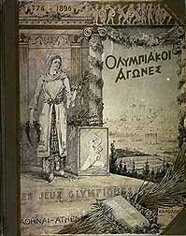
باريس 1900  الدورة رقم: 2  المكان: فرنسا  عام: 1900  الرياضات:18  المسابقات: 87  120 لاعب  19 لاعبة | شهدت الدورة الثانية التي أقيمت في باريس عام 1900 أول ظهور للسيدات في الألعاب الاولمبية . وكانت أو بطله أولمبية هي تشارلون كوبر من بريطانيا في لعبة التنس  الدولة الفائزه : فرنسا ب 102 ميداليه | 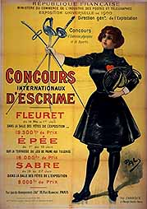
سانت لويس 1904  الدورة رقم: 3  المكان: امريكا  عام: 1904  الرياضات:17  المسابقات: 94  681 لاعب  8 لاعبة | امتدت الدورة أربعة شهور ونصف من أول يوليو حتى 23 نوفمبر 1904.كما كانت أول دورة توزع فيها الميداليات الذهب والفضة والبرونز للمراكز الأول ، الثاني ، الثالث.  الدولة الفائزه : امريكا ب 238 ميداليه | 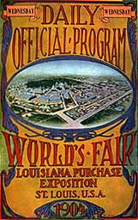
لندن1908  الدورة رقم: 4  المكان: بريطانيا  عام: 1908  الرياضات:22  المسابقات: 109  1999 لاعب  36 لاعبة | كان مقررا أن تنظم روما هذه الدورة ولكن نظرا لحدوث ثورة بركان فيروف في عام 1906 طلبت روما إعفاءها من تنظيمها قبل عامين من تاريخ أقامتها – وأنقذت لندن الموقف عندما طلبت أن تحل محلها. وشهدت هذه الدورة أول ظهور أولمبي للعبتي الغطس والهوكي  الدولة الفائزه : بريطانيا ب 142 ميداليه | 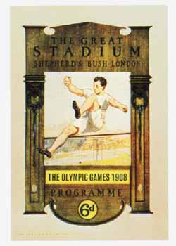
ستكهولم 1912  الدورة رقم: 5  المكان: السويد  عام: 1912  الرياضات:14  المسابقات: 102  2490 لاعب  57 لاعبة | وأضيفت مسابقات الخماسي الحديث للبرنامج الاولمبي كما أدخلت سابقات للسيدات في السباحة والغطس ولم تسمح السويد بإقامة منافسات سابقات الملاكمة في بلادها وبعد انتهاء الدورة قررت اللجنة الاولمبية الدولية تقييد سلطات المدن المضيفة في تحديد البرنامج الاولمبي  قررت اللجنة الاولمبية المصرية الاشتراك فى تلك الدوره ولكن كان الاشتراك رمزيا بلاعب واحد هو " احمد حسنين" الذى كان فى ذلك الوقت طالبا بإنجلترا واحد أبطال السلاح وقد خرج من التصفية الاولى فى فردى الشيش وكذلك فى سيف المبارزة وكان ذلك أول اشتراك للعرب فى الدورات الاولمبية  الدولة الفائزه : امريكا ب 63 ميداليه | 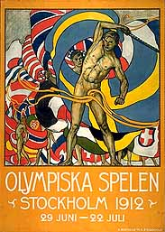
برلين1916  الدورة رقم: 6  المكان: المانيا  عام: 1916 | لم تمنع الحروب بين ولايات الإغريق إقامة الألعاب الاولمبية القديمة فقد كانت الولايات اليونانية توقف الحروب فيما بينها لتتاح الفرص الآمنة لسفر المشتركين في الألعاب الاولمبية التي كانت المدن الإغريقية تقدمها . ولكن حروب القرن العشرين لم ترع حرمه الألعاب الاولمبية الحديثة وعطلت الحرب العالمية الأولى (1914-1918) تنظيم الألعاب الاولمبية السادسة 1916 – كما منعت الحرب العالمية الثانية (1939-1945) إقامة ألعاب عام 1940 ، 1944
أنفرنس 1920  الدورة رقم: 7  المكان: بلجيكا  عام: 1920  الرياضات:22  المسابقات: 154  2591 لاعب  78 لاعبة | كان محددا أن تقام هذه الدورة في برلين ولكن بسبب الحرب العالمية الأولى انتقلت إلى أنفرس ولم تشترك فيها الدول التي هزمها الحلفاء في تلك الحرب فلم تدع ألمانيا والنمسا وبلغاريا والمجر وتركيا للاشتراك في الدورة. وكان حفل الافتتاح فريدا وذلك لإدخال العلم الاولمبي وقسم اللاعبين في هذه الدورة  الدولة الفائزه : امريكا ب 95 ميداليه | 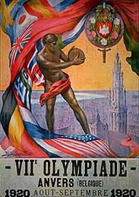
باريس 1924  الدورة رقم: 8  المكان: فرنسا  عام: 1924  الرياضات:17  المسابقات: 126  2956 لاعب  136 لاعبة | أدخل في هذه الدورة الشعار الاولمبي " الأسرع ، الأسمى ، الأقوى" . وتم في حفل الختام رفع ثلاثة أعلام هي علم اللجنة الاولمبية الدولية وعلم البلد المضيفة وعلم البلد التي ستستضيف الألعاب الاولمبية التالية .وقد استمرت هذه الدورة لمدة شهرين خلال الفترة من 5/5 حتى 27/7/1924 وكانت أخر دورة طويلة لان اللجنة الاولمبية الدولية حددت للدورات الاولمبية مدة أسبوعين وأن لا يصاحب الدورة أي نشاط آخر فازت مصر بالمركز الرابع في كرة القدم .  الدولة الفائزه : امريكا ب 99 ميداليه | 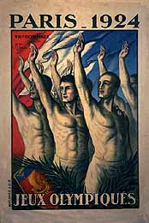
أمستردام 1928  الدورة رقم: 9  المكان: هولندا  عام: 1928  الرياضات:19  المسابقات: 109  2724 لاعب  290 لاعبة | وفى هذه الدورة تقدم فريق من اليونان طابور العرض وسار الفريق الهولندي في المؤخرة . ولأول مرة يفوز لاعبين آسيويين بميداليات ذهب في الألعاب الاولمبية. وأيضا كان أول فوز للعرب بميداليات في الدورات الاولمبية حققته مصر.  السيد نصير (رفع أثقال) خ.الثقيل ميدالية ذهبية  إبراهيم مصطفى (مصارعة روماني) ميدالية ذهبية  فريد سميكة (غطس) ميداليتان فضية وبرونزية  الدولة الفائزه : امريكا ب 56 ميداليه | 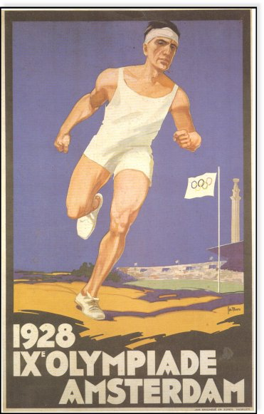
لوس انجلوس 1932  الدورة رقم: 10  المكان: امريكا  عام: 1932  الرياضات:14  المسابقات: 116  1281 لاعب  127 لاعبة | أرتفع مستوى المسابقات في هذه الدورة حيث تحطم او تساوى 18 رقم قياسي عالمي . كما حطم الحضور الجماهيري الرقم القياسي وحضر حفل الافتتاح 10000 شخص . وكانت أول دورة تستمر 16 يوما . كما كانت أقامة اللاعبين لأول مرة في القرية الاولمبية بينما أقامت اللاعبات في فندق فخم.  قاطعت مصر هذه الدورة بسبب مشكلة التمثيل الاولمبي بمصر وطلب مصر بضرورة تعيين مصري عضو اللجنة الاولمبية الدولية بها بدلا من المسيو بولاناكى اليوناني الجنسية ولم تحل المشكلة الا عام 1934 عندما عينت اللجنة الاولمبية الدولية محمد طاهر باشا عضوا بها وممثلا لها في مصر  الدولة الفائزه : امريكا ب 103 ميداليه | 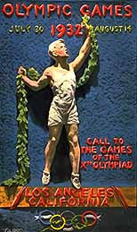
برلين 1936  الدورة رقم: 11  المكان:المانيا  عام: 1936  الرياضات:19  المسابقات: 129  3738 لاعب  328 لاعبة | شهدت هذه الدورة إدخال تتابع المشعل الاولمبي هذه الدورة أول دورة أولميبة تذاع تليفزيونيا حيث وضعت 25 شاشة كبيرة في كافة أنحاء برلين للشعب لمشاهدتها مجانا .  وكانت كرة السلة والكانو وكرة اليد أول ظهور في الاولمبياد وفى هذه الدورة أدرجت كرة الماء للمرة الأولى في البرنامج الاولمبي.  وحقق أبطال الحديد المصريون انتصارات كبيرة في هذه الدورة لفتت أنظار العالم واعجابه وتقدمت مصر على ألمانيا والولايات المتحدة وفرنسا واستطاعت الحصول على خمسة ميداليات (2ذهب،1 فضة ، 2برونز)  خضر التونى (رفع أثقال) ذهبية  أنور أحمد مصباح (رفع أثقال) ذهبية  صالح محمد سليمان (رفع أثقال) فضة  إبراهيم شمس (رفع أثقال) برونز  وصيف إبراهيم (رفع أثقال) برونز  الدولة الفائزه : المايا ب 89 ميداليه | 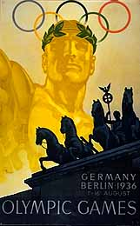
لندن 1948  الدورة رقم: 14  المكان: بريطانيا  عام: 1948  الرياضات:17  المسابقات: 136  3714 لاعب  385 لاعبة | كانت هذه الدورة أول دورة يشاهدها الناس في بيوتهم من خلال أجهزة التليفزيون بالرغم من قله عدد البريطانيين الذين كانوا يمتلكون أجهزة تليفزيون في هذا الوقت.  كما أقيمت مسابقة الكانو للسيدات لأول مرة.  حصلت مصر في هذه الدورة على ميداليتين ذهبيتين في رفع الأثقال الأولى في وزن الخفيف والثانية في وزن الريشة – وأيضا حصلت مصر على ميداليتين فضيتين الأولى في رفع الأثقال في وزن الخفيف والثانية في المصارعة الرومانية في وزن الديك..كما فازت مصر بميدالية برونزية في المصارعة الرومانية في وزن الخفيف.  اشتركت مصر في كرة الماء لأول مرة وكان ترتبيها السابع بين فرق العالم المشتركة | 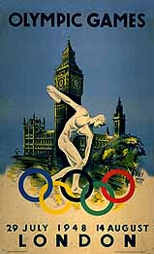
هلسنكي 1952  الدورة رقم: 15  المكان: فنلندا  عام: 1952  الرياضات:17  المسابقات: 149  4407 لاعب  518 لاعبة | شهدت الألعاب الاولمبية التي أقيمت في هلسنكى مشاركة الاتحاد السوفيتي للمرة الأولى في الألعاب الاولمبية من أهم الإنجازات في هذه الدورة هي فوز عداء المسافات الطويلة أيميل زاتوبك (تشكوسلوفيكا) بسابقات 5000م – 10000م – الماراتون.  اشتركت مصر في هذه الدورة ببعثة كبيرة تضم فرق عدد 12 لعبه إلا انه يلاحظ أن نتائج مصر في هذه الدورة تراجعت فلم تحصل مصر إلا على ميدالية واحده برونزية في المصارعة في وزن الريشة للاعب عبد العال راشد  الدولة الفائزه : امريكا ب 76 ميداليه | 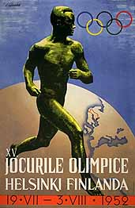
ملبورن 1956  الدورة رقم: 16  المكان: استراليا  عام: 1956  الرياضات:17  المسابقات: 145  2813 لاعب  371 لاعبة | فازت ملبورن باستضافة الألعاب الاولمبية عام 1956 بصوت واحد فقط عن بيونس ايروس وقد أقيمت مسابقات الفروسية منفصلة عن الدورة في شهر يونيو.  كانت هذه الدورة هي الوحيدة التي أقيمت في قارتين " استراليا – أوربا " وذلك لان قوانين الحجر البيطري باستراليا شديدة بالنسبة لدخول الخيول لاستراليا وذلك حفاظا على ثروة استراليا الحيوانية ولهذا أقيمت مسابقات الفروسية في مدينة ستوكهولم بالسويد لمدة ثمانية أيام .  *** عندما وقع العدوان الثلاثي على مصر عام 1956 حال ذلك دون اشتراك مصر في دورة ملبورن وانسحبت الدول العربية من هذه الدورة متضامنة مع مصر  كانت مصر قد اشتركت في مسابقات الفروسية التي أقيمت في استكهولم "قبل العدوان الثلاثي" وحصلت مصر في هذه السباقات على المركز التاسع في الترتيب الفردي في جائزة الشعوب لقفز السدود  الدولة الفائزه : الإتحاد السوفيتي ب 98 ميداليه | 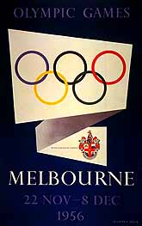
روما1960  الدورة رقم: 17  المكان: ايطاليا  عام: 1960  الرياضات:17  المسابقات: 150  4738 لاعب  610 لاعبة | أقيمت مسابقات المصارعة في باسيليكا ماكسينتوس وهو المكان الذي كان حلبه المصارعة قبل 2000 عام. ومن بين ألاماكن الأثرية أيضا والتي أقيم بها مسابقات كارا كالا باثز لمسابقات الجمباز وقوس قسطنطين لخط نهاية الماراثون.  تم اختيار المهندس الزراعي أحمد الدمرداش تونى عضوا باللجنة الاولمبية الدولية وممثلا لها بمصر وقد رأس سيادته البعثة المصرية في هذه الدورة.  حصلت مصر على ميداليتان  عيد عثمان (مصارعة) فضية  عبد المنعم الجندي (الملاكمة) برونزية  الدولة الفائزه : الإتحاد السوفيتي ب 103 ميداليه | 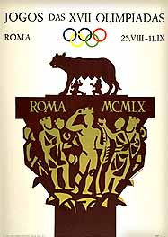
طوكيو 1964  الدورة رقم: 18  المكان: اليابان  عام: 1964  الرياضات:19  المسابقات: 163  4457 لاعب  683 لاعبة | كانت دورة طوكيو أول ألعاب اولمبية تقام في القارة الآسيوية . أدخلت لعبتي الجودو والكرة الطائرة في البرنامج الاولمبي.  عبر اليابانيون عن أعادة بناء بلدهم بعد الحرب العالمية الثانية باختيار حامل المشعل يوشينورى ساكاى الذي ولد في هيروشيما في اليوم الذي ألقيت فيه القنبلة الذرية ودمرت المدينة  الدولة الفائزه : امريكا ب 90 ميداليه | 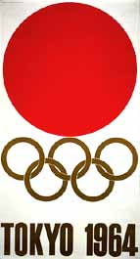
المكسيك 1968  الدورة رقم: 19  المكان: المكسيك  عام: 1968  الرياضات:20  المسابقات: 172  4750 لاعب  780 لاعبة | كان لاختيار المكسيك لاستضافة الألعاب الاولمبية عام 68 مثيرا للجدل حيث إنها تقع على ارتفاع 2300م على سطح البحر مما يجعل الهواء يحتوى على نسبة اكسوجين أقل 30%  الدولة الفائزه : امريكا ب 107 ميداليه | 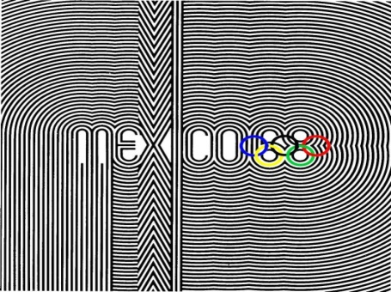
ميونخ 1972  الدورة رقم: 20  المكان: المانيا  عام: 1972  الرياضات:23  المسابقات: 195  6065 لاعب  1058 لاعبة | سجلت الألعاب الاولمبية التي أقيمت في ميونخ أرقام قياسية على كافة المستويات . وفى صباح يوم 5 سبتمبر هاجم ثمانية إرهابيين فلسطينيين القرية الاولمبية وقتلوا شخصين من بعثة إسرائيل وآخذو تسعة أشخاص كرهائن ثم قتلوا الرهائن كما قتل خمسة من الإرهابيين وشرطي . وبعد توقف 34 ساعة للألعاب الاولمبية ، أمرت اللجنة الاولمبية الدولية استئناف الدورة.  شاركت مصر في هذه الدورة بأول وفد للشباب يتكون من 5 أفراد و انسحبت البعثة المصرية نظرا لظروف الاعتداء والأحداث مبكرا يوم 6 سبتمبر دون استكمال باقي المسابقات.  أدخلت مرة أخرى مسابقة القوس والسهم في البرنامج الاولمبي بعد غياب 52 عام وكذلك كرة اليد بعد غياب 36 عام . كما كانت هذه الدورة أول دورة يعمل لها تميمة  الدولة الفائزه : الإتحاد السوفيتي ب 99 ميداليه | 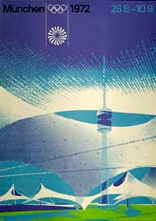
مونتريال 1976  الدورة رقم: 21  المكان: كندا  عام: 1976  الرياضات:21  المسابقات: 198  4781 لاعب  1247 لاعبة | اشتملت مسابقات السيدات في هذه الدورة للمرة الأولى على كرة السلة والتجديف وكرة اليد  الدولة الفائزه : الإتحاد السوفيتي ب 125 ميداليه | 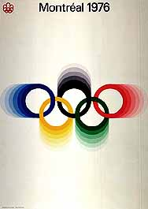
موسكو 1980  الدورة رقم: 22  المكان: روسيا  عام: 1980  الرياضات:21  المسابقات: 203  4093 لاعب  1024 لاعبة | قادت الولايات المتحدة الأمريكية المقاطعة لهذه الدورة حتى وصل عدد الدول المشاركة إلى 80 دولة وهو أقل عدد دول منذ الدورة التي أقيمت عام 1956 . وقد فاز الكسندر ديتياتين " لاعب الجمباز" بثمانية ميداليات في هذه الدورة  الدولة الفائزه : الإتحاد السوفيتي ب 195 ميداليه | 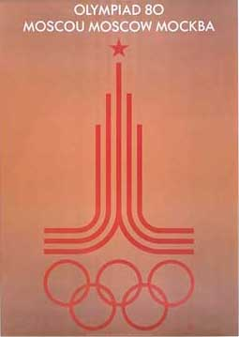
لوس انجلوس 1984  الدورة رقم: 23  المكان: امريكا  عام: 1984  الرياضات:23  المسابقات: 221  5230 لاعب  1567 لاعبة | بالرغم من الدور الذي لعبه الاتحاد السوفيتي لمناطق هذه الدورة إلا أنها سجلت رقم قياسي في المشاركة حيث اشتركت 140 دولة.  وحصل العداء كارل لويس على 4 ميداليات ذهب في هذه الدورة  فاز اللاعب المصري (محمد رشوان ) بميدالية فضية في الجودو  الدولة الفائزه : امريكا ب 174 ميداليه | 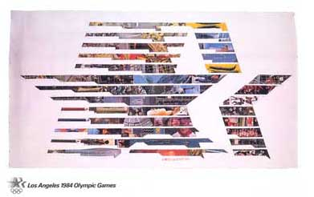
سول 1988  الدورة رقم: 24  المكان: كوريا  عام: 1988  الرياضات:25  المسابقات: 237  6279 لاعب  2186 لاعبة | كانت مشكلة العداء بن جونسون الخاصة بالمنشطات من اكبر القصص في اولمبياد سيول إلا أن في هذه الدورة تحقق أداء رائع كبير  الدولة الفائزه : الإتحاد السوفيتي ب 132 ميداليه | 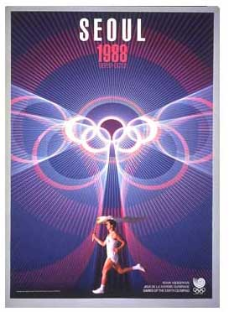
برشلونه 1992  الدورة رقم: 25  المكان: اسبانيا  عام: 1992  الرياضات:28  المسابقات: 257  6659 لاعب  2708 لاعبة | لأول مرة من عشرين سنة اشتركت كل اللجان الاولمبية الأهلية في هذه الدورة . وفتحت كرة السلة للرجال للمحترفين وأرسلت الولايات المتحدة " فريق الأحلام" . وحقق لاعب الجمباز فيتالى سكيربو 6 ميداليات ذهب وحققت أربعة أرقام قياسية فى يوم واحد. وفازت العداءة الإثيوبية ديرارتو فولو بسباق 10000م لتصبح أول بطلة أولمبية افريقية.  أدرجت لعبة التايكوندو في الدورة كلعبة استعراضية وقد فاز كل من اللاعبين المصريين عمرو خيري – وزن الثقيل و خالد إبراهيم – وزن الوسط بميداليتين برونزية وتأهل فريق الهوكي لأول مرة في تاريخ الهوكي المصري للاشتراك في هذه الدورة وجاء ترتيبه الثاني عشر والأخير  الدولة الفائزه : روسيا ب 112 ميداليه | 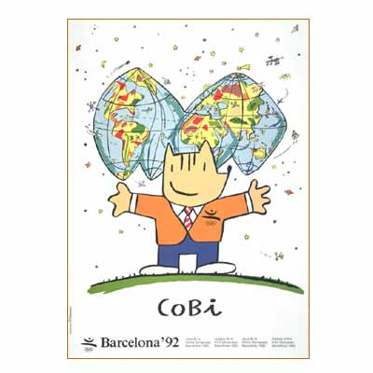
اطلانتا 1996  الدورة رقم: 26  المكان: امريكا  عام: 1996  الرياضات:26  المسابقات: 271  6797 لاعب  3225 لاعبة | بدأت هذه الدورة ببداية مثيرة عندما قتل إارهابي شخص وجرح أكثر من 110 آخرين ولكن تميزت هذه الدورة بالإنجازات الرياضية . وتم الاحتفال بالذكرى المئوية لإحياء الألعاب الاولمبية الحديثة  شاركت مصر بعدد 29 لاعبا ولاعبة (ملاكمة – السباحة – التجديف – رفع الأثقال – المصارعة – الجودو – كرة اليد – الرماية) وقد حصل فريق اليد على المركز السادس وحصل اللاعب / على إبراهيم (تجديف) فردى على المركز الثامن  الدولة الفائزه : امريكا ب 101 ميداليه | 
سيدني 2000  الدورة رقم: 27  المكان: استراليا  عام: 2000  الرياضات:28  المسابقات: 300  6852 لاعب  4069 لاعبة | كانت هذه الدورة من أكبر الدورات الاولمبية وبالرغم من ذلك منظمة وتم تجديد الثقة فى الحركة الاولمبية وقد حصل فريق اليد على المركز السابع وحصل اللاعب / محمد إبراهيم (مصارعة) 58 روماني على المركز الثامن وحصل اللاعب / محمد هيكل (ملاكمة) 71 كجم على المركز الثامن  الدولة الفائزه : امريكا ب 98 ميداليه | 
اثينا 2004  الدورة رقم: 28  المكان: اليونان  عام: 2004 | تم إقامة هذه البطولة بعد أكثر من 100 عام على أخر دورة أقيمت بمهد الألعاب الاولمبية أثينا وسط إجراءات أمنية لم يسبق لها مثيل تكلفت هذه الإجراءات مليارات الدولارات وشاركت فيها العديد من الدول بالإضافة لحلف الناتو. حصلت مصر في هذه البطولة على أول ميدالية ذهبية منذ دورة لندن 1948 وحصل عليها المصارع كرم جابر في المصارعة الرومانية في وزن 1948 وكذلك حصل الملاكمين المصريين على ثلاثة ميداليات فضية في وزن فوق 91 وحصل عليه الملاكم محمد علي رضا وميداليتان برونزيتان حصل عليهما الملاكمان احمد إسماعيل في وزن 81 ومحمد السيد في وزن 91 كما حصل لاعب التايكوندو تامر بيومي على برونزية وزن 58  فازت أمريكا بالدورة برصيد 103 ميدالية | 

